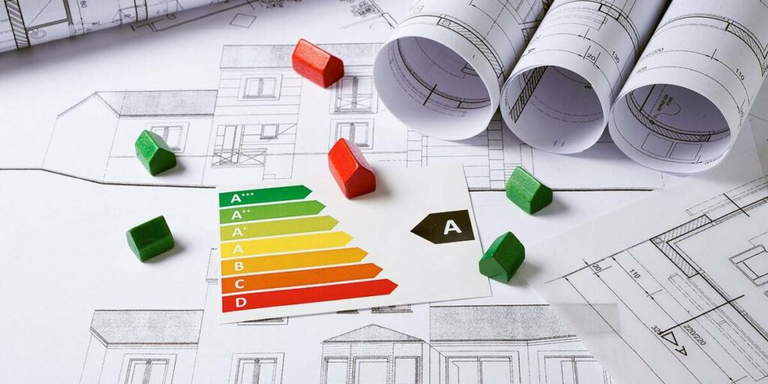  Муніципальний енергетичний план Сергіївської територіальної громади до 2030 року | Виконавчий комітет Сергіївської сільської ради

Зміст
Вступ | 2-3
Резюме МЕП | 4
Резюме муніципального енергетичного плану | 5
- Коротка характеристика громади | 5-6
- Історичний розвиток | 6-7
- Основні географічні та кліматичні характеристики | 7-10
- Динаміки зміни кількості населення | 10-11
- Основні характеристики секторів енергетичного планування | 12
- Постачання первинних паливно-енергетичних ресурсів | 12-13
- Виробництво та постачання теплової енергії | 13
- Водопостачання | 13-14
- SWOT-аналіз сильних сторін, слабких сторін, можливостей і загроз енергетичного розвитку території територіальної громади | 15-16
- Загальні результати бенчмаркінгу ключових енергетичних показників | 17-26
- Цілі сталого енергетичного розвитку території МТГ | 27-28
Додатки

Додаток 1. Мінімальний перелік ключових енергетичних показників для виконання бенчмаркінгу | 29-31
Додаток 2. Перевідні коефіцієнти | 32
Додаток 3. Базове споживання енергії, цілі сталого енергетичного розвитку | 33
Додаток 4. Щорічні індикативні показники підвищення енергоефективності | 34
Додаток 5. Каталог проєктів сталого енергетичного розвитку громади | 35-39

Вступ
Муніципальний енергетичний план Сергіївської територіальної громади до 2030 року спрямований на сталий енергетичний розвиток території та об’єктів громади. Даний документ є частиною досягнення національних цілей з енергоефективності, розвитку відновлюваних джерел енергії та інших цілей, які пов'язані з використанням енергії та визначені законодавством України.
Основною метою МЕП є:
- сприяння досягненню національних цілей з енергоефективності, розвитку відновлюваних джерел енергії, застосування високоефективної когенерації та інших цілей, які пов’язані з використанням енергії та визначені законодавством;
- скорочення залежності від зовнішніх постачальників енергії та забезпечення стабільності енергопостачання в громаді;
- забезпечення раціонального використання коштів місцевого бюджету на придбання енергії та комунальних послуг;
- визначення пріоритетних секторів енергетичного планування для залучення інвестицій і раціонального використання місцевого фінансування для енергетичної модернізації об’єктів та інфраструктури території територіальних громад;
- покращення якості надання комунальних послуг, формування енергоефективної поведінки населення;
Розробивши МЕП, громада має чітке розуміння раціонального використання бюджетних коштів на придбання паливно-енергетичних ресурсів та комунальних послуг. Даний план визначає пріоритетні сектори енергетичного планування для залучення інвестицій і раціонального використання бюджетного фінансування для енергетичної модернізації об’єктів та інфраструктури громади, а також покращення якості надання комунальних послуг, формування енергоефективної поведінки кінцевих споживачів енергії.
Базові нормативно-правові документи використані при розробці МЕП
- Закон України "Про енергетичну ефективність", від 21.10.2021 р. № 1818-ІХ;
- Закон України «Про енергетичну ефективність будівель», від 22.06.2017 р. № 2118-ХІІІ;
- Національний план дій з енергоефективності на період до 2030 року, від 29.12.2021 р. № 1803-р;
- Національний план дій з відновлюваної енергетики на період до 2030 року, від 13.08.2024 р. № 761-р
- Енергетичної стратегії України на період до 2035 року «Безпека, енергоефективність, конкурентоспроможність», схваленої розпорядженням Кабінету Міністрів України від 18 серпня 2017 року № 605-р;
- Оновленого національного визначеного внеску України до Паризької Угоди, схваленого розпорядженням Кабінету Міністрів України від 30 липня 2021 р. № 868-р;
- Національна стратегія теплозабезпечення України до 2030 року.
Місцевий енергетичний план враховує положення вищезазначених нормативно-правових актів і спрямований на забезпечення підвищення енергоефективності, розвитку відновлюваних джерел енергії, скорочення викидів парникових газів, зміцнення енергетичної безпеки та сталого розвитку Сергіївської територіальної громади.

Резюме МЕП
Назва | Муніципальний енергетичний план Сергіївської територіальної громади до 2030 року (далі – МЕП)
Підстави для розробки МЕП | Закон України "Про енергетичну ефективність", від 21.10.2021 р. № 1818-ІХ
Розробники МЕП | Робоча група з фахівців виконавчого комітету Сергіївської сільської ради
Охват МЕП | Громадські будівлі  Житлові будинки  Приватні будинки  Сектор водопостачання  Зовнішнє освітлення  ТПВ
Основна ціль МЕП | «До 2030 року за рахунок впровадження енергоефективних заходів:  • скоротити річне споживання енергоресурсів на 13,6%;  • замістити частку традиційних джерел енергії за рахунок ВДЕ на 8,3%;  • зменшити викиди СО2 на 27 % (10,2 тис. т СО2);  Започаткувавши сталий енергетичний розвиток громади шляхом:  • залучення позабюджетних коштів до реалізації енергетичних проєктів  • запровадження інструментів державно-приватного партнерства;  • інформаційно-просвітницької діяльності територіальної громади.
Термін реалізації | 2026-2030 рр.
Основні заходи | • Запровадження системи управління енергоресурсами громади  • Модернізація та термомодернізація бюджетних будівель  • Модернізація систем водопостачання  • Модернізація систем вуличного освітлення  • Сфера управління відходами  • Використання нетрадиційних та альтернативних джерел енергії
Джерела фінансування МЕП | Місцевий бюджет, обласний бюджет, державний бюджет, технічна допомога, гранти, приватні інвестиції

- Резюме муніципального енергетичного плану
  - Коротка характеристика громади
Сергіївська сільська територіальна громада утворена 21 червня 2016 року. До її складу ввійшли 13 населених пунктів з трьох сільських рад – Сергіївської (с. Сергіївка, с. Лободино, с. Вечірчине, с. Чернече, с. Калинівщина) Розбишівської (с. Розбишівка, с. Крамарщина, с. Веселе), Качанівської (с. Качанове,с. Новоселівка, с. Вирішальне, с. Степове, с. Дачне). Сергіївська ТГ розташована в північній частині Полтавської області на відстані 136 км від м. Полтава. Адміністративним центром громади є с. Сергіївка.
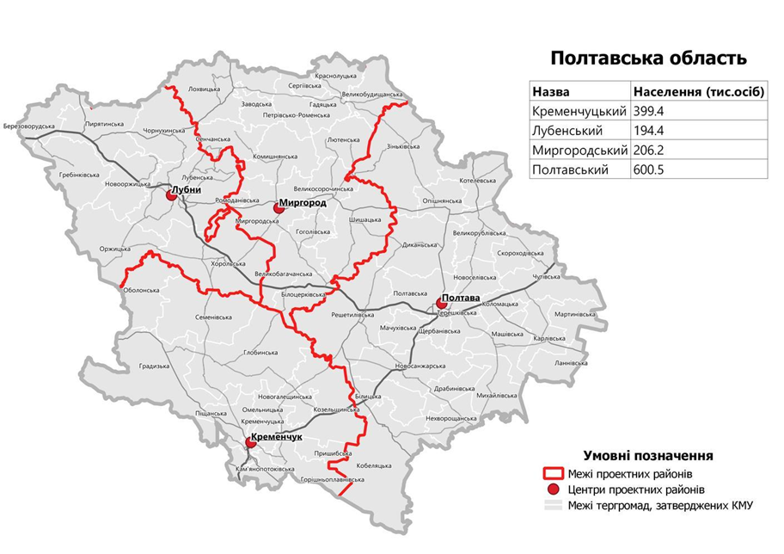

Рис. 1.- Карта Полтавської області
Постановою Верховної Ради України від 17.07.2020 р. №807-IX утворено укрупнений Миргородський район шляхом приєднання до нього ліквідованих районів: Великобагачанського, Гадяцького, Лохвицького та Шишацького.
До складу Миргородського району (з адміністративним центром у місті Миргород) входять території 17 територіальних громад: Білоцерківської сільської, Великобагачанської селищної, Великобудищанської сільської, Великосорочинської сільської, Гадяцької міської, Гоголівської селищної, Заводської міської, Комишнянської селищної, Краснолуцької сільської, Лохвицької міської, Лютенської сільської, Миргородської міської, Петрівсько-Роменської сільської, Ромоданівської селищної, Сенчанської сільської, Сергіївської сільської, Шишацької селищної.
Сергіївська ТГ межує з:
1) Північного заходу та заходу – Погарщанський старостат, Лохвицької ТГ, Полтавської області;
2) Північного сходу та сходу – Краснолуцькою ТГ, Полтавської області;
3) Півночі – Лучанським старостатом, Липоводолинської ТГ, Сумської області;
5) Південного сходу – Гадяцькою ТГ, Полтавської області;
6) Півдня – Петрівсько-Роменською ТГ, Полтавської області.
Відстань від адміністративного центру громади (с. Сергіївка) до с. Лободине –13,7 км; с. Вечірчине –10,8 км; с. Чернече –12,3 км; с. Калинівщина - 18 км; с. Розбишівка - 9 км; с. Веселе - 9 км; с. Крамарщина–12,1 км; с. Качанове - 13,6 км; с. Новоселівка - 6,6 км; с. Дачне - 10,9 км; с. Степове -13,1 км; с. Вирішальне – 12,3 км.
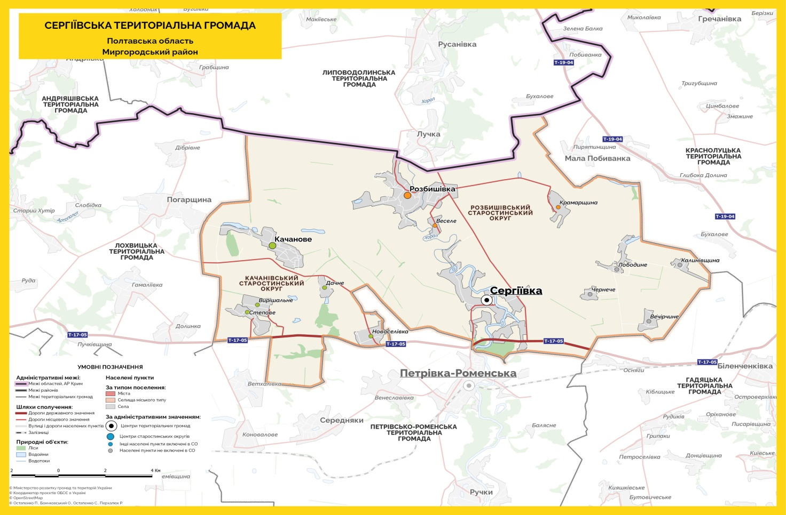
Рис.2.- Карта Сергіївської громади

  - Історичний розвиток
Історичні дані Сергіївської сільської ради
Територія Сергіївської сільської ради, до складу якої входять села Сергіївка, Вечірчине, Калинівщина, Лободино, Чернече, була обжита здавна. Про це свідчать знайдені на околицях Сергіївки залишки пізньопалеолітичної стоянки й стоянки епохи неоліту, скіфська могила.
Найдавнішим з-поміж усіх цих населених пунктів є с. Сергіївка, що з 1921 по 2016 року називалось Краснознаменка. Згадується в історичних документах початку ХVІІ ст., значиться на карті Г.Л. де Боплана. Та ймовірним часом його виникнення, за висновками дослідників, є ХVІ ст., коли українські козаки масово переселялись на прикордоння з московщиною, освоювали й заселяти нові землі.
Точне походження назви села невідоме, скоріше за все, вона утворилася від імені першого поселенця. Довгий час Сергіївка належала Гадяцькому замку, який із часів Б. Хмельницького вважався ранговою маєтністю гетьманів. У середині ХVІІІ ст. вона входила до складу Гадяцької третьої сотні Гадяцького полку. 1764 року російська імператриця Катерина ІІ подарувала село гетьману К. Розумовському, який у 1785 році продав його в скарбницю.
За переписом 1859 року, у селі налічувалося 242 двори, 2043 жителі, при церкві діяла бібліотека.
В 2000 році проживало 1485 чоловік. Більша частина території (73,85 кв. км) належала земельним угіддям СТОВ «Хорол» та СТОВ «Лободине», які продуктивно займалися рослинництвом і тваринництвом. У населених пунктах сільради діють: загальноосвітня школа І-ІІІ ступенів, фельдшерсько-акушерський пункт, будинок культури, бібліотека з майже 15-тисячним фондом, відділення зв’язку.
Кардинальні зміни в житті громади відбулися в 50-60-х роках ХХ ст.. Відкриття Глинсько-Розбишівського нафто газоконденсатного родовища значно покращило економічний стан села. Нині тут успішно працюють НГВУ «Полтаванафтогаз», Качанівський ГПЗ, Глинсько-Розбишівська ЛВДС, РІТС-3 Прикарпатського УБР, цех №3 Полтавського тампонажного управління, ТОВ «Качанове-Агро».

Спільна історія Сергіївської сільської територіальної громади розпочинається 21 червня 2016 року коли спільним рішення три сільських ради вирішили об’єднатися. Територія громади склала 16761 га. Адміністративним центром стало село Сергіївка. Загальне населення громади на 2016 рік становило 2994 жителів. Першим головою Сергіївської сільської ради в грудні 2016 року було обрано Ігоря Лідового. Староста в Розбишівці став Олексій Коркішко, в Качановому Тетяна Хоптинська. В 2017 році був створений власний герб.

  - Основні географічні та кліматичні характеристики
Громада має невигідне географічне місце розташування оскільки знаходиться неподалік (близько 100 км) від кордону із російською федерацією, що несе прямі загрози для громади в цілому. Також негативним фактом є віддаленість від обласного центру (м. Полтава) та незадовільний стан інфраструктури доріг (дорога Т17-05), що унеможливлює логістичні зв’язки, це призводить до відсутності зацікавлених інвесторів, які змогли б забезпечити роботою місцеве населення, несвоєчасне надання медичних послуг, відсутність туризму та інше.
Позитивним географічним місцем розташування громади є межування із схожими невеликими громадами, що вигідно з точки зору муніципального співробітництва і реалізація спільних проєктів.
Територія громади знаходиться в межах Дніпровсько-Донецької западини, поверхня – низовинна, основу рельєфу становлять пологохвилясті та платоподібні лісостепові рівнини.
Рельєф території громади – рівнинний. Підґрунтові води залягають, як правило, на глибині понад 3 м. Ґрунтоутворюючі породи – середні та важкі суглинки, а також легкі глини. Територія громади розташована в смузі чорноземів, в той же час певні гідрографічні умови обумовлюють розмаїтність ґрунтового покриву. Так, в місцях, наближених до річки Хорол та інших понижених зволожених ділянках мають місце ґрунти – лугові солонцюваті, лугові болотні, торф’яники, солонці лугові та їх комплекси. Ці території є сприятливими для пасовищ та сіножатей.
Спостереження за температурним режимом та опадами на території області здійснюють метеостанції Полтавського обласного центру з гідрометеорології, які розташовані у містах Кобеляки, Гадяч, Лубни, Полтава та в смт. В. Поділ. Клімат громади різко континентальний, середня кількість опадів 500 міліметрів. Середня температура + 6,5 °С, абсолютна температура холоду -34°С, тепла +37°С.
Негативним фактом залишається те, що частина території громади знаходиться в заболоченій місцевості. У випадку їх осушення, можливе використання під овочеві, технічні культури та кормові угіддя.
2.2.3. ЗЕМЕЛЬНІ РЕСУРСИ
Близько 7,9% території зайняті лісами державних лісогосподарських підприємств, загальною площею 1328,48 га.
Таб.1. - Лісові ресурси Сергіївської ТГ

Всього земель в громаді 16 776,4 га
Проінвентаризовано 13620,9 га
З них по формах власності, га
Приватної | Комунальної | Державної
8244,22 | 3406,94 | 1969,74
Потребують інвентаризації, га (орієнтовно)
Житлова забудова, ОСГ | Водний фонд, загального призначення, сільськогосподарські | Лісогосподарські землі та землі промисловості
977,6 | 1100,1 | 1077,8
Табл. 2. - Загальний баланс земель Сергіївської ТГ

Категорія земель |  | Площа, га |  | % земель
Землі сільськогосподарського призначення |  | 14301,43 |  | 85,2 %
Землі житлової і громадської забудови |  | 422,96 |  | 2,36 %
Землі лісогосподарського призначення |  | 1222,78 |  | 7,3 %
Землі промисловості, транспорту, зв’язку, енергетики, оборони |  | 141,8 |  | 0,8 %
Землі водного фонду |  | 682,2 |  | 4,3 %
Інше призначення |  | 5,23 |  | 0,04 %
ВСЬОГО ,  в тому числі : |  | 16776,4 |  | 100,0 %
Землі природно-заповідного фонду та іншого природоохоронного призначення |  | 452,35
Землі рекреаційного призначення | 148,3
Табл. 3. - Структура земель Сергіївської ТГ
Виготовлено цифрову оновлену картографічну основу масштабу 1:2000 на території с. Розбишівка, с. Сергіївка, с. Качанове, с. Новоселівка. Населені пункти Качанівського старостату мають карту 1:2000, інвентаризацію земель проведено в 2013 році.
У 2017 році виготовлено генеральний план с. Сергіївка, а в 2018 році с. Качанове і с. Розбишівка. В 2020 році виготовлено генеральний план с. Новоселівка.
Протягом 2018-2019 року прийнято в комунальну власність державні землі сільськогосподарського призначення (3920,5145 га). В 2020 році в комунальну власність прийнято 41,8117 га державних земель сільськогосподарського призначення. Повернуто в державну власність землі сільськогосподарського призначення ДП ДГ «Нектар» - 928,4625 га та 103,6507 га ДНЗ Гадяцького ВПАУ.
У 2019-2020 роках здійснюється поновлення нормативної грошової оцінки земель сіл Сергіївка, Лободине, Вечірчине, Чернече, Калинівщина, Крамарщина, Степове, Дачне, Новоселівка, Дачне, Качанове. У 2021-2022 роках НГО поновлена в с. Веселе та с. Розбишівка.
Виготовлений проєкт землеустрою щодо встановлення (зміни) меж населеного пункту села Качанове.
У 2021 році проведено інвентаризацію земельних ділянок (господарські двори) колективної власності на території с. Розбишівка та с. Сергіївка. Виконано аналіз землекористування на території громади шляхом проведення аудиту земель на базі платформи VkursiZemli.
Проведено аукціони 4-х земельних ділянок (116,6857 га – 3,3 млн. грн), а також електронні торги на 2 об’єкти комунальної власності.
У 2023 році проінвентаризовано 83 земельні ділянки загальною площею 98,5710 га під полезахисними лісосмугами. Також виготовлені проєкти землеустрою щодо організації і встановлення меж території природно-заповідного фонду – гідрологічного заказника місцевого значення «Артополот» площею 88.0 га та ботанічної пам’ятки природи місцевого значення «Дуб черешчатий» площею 0,05 га.
Рішенням двадцять восьмої сесії восьмого скликання Сергіївської сільської ради від 18.08.2023 року прийнято повноваження щодо державного контролю за використанням та охороною земель у межах Сергіївської громади.
01.09.2023 року призначено державного інспектора з контролю за використанням та охороною земель (головний спеціаліст-державний інспектор за використанням та охороною земель виконавчого комітету Сергіївської сільської ради).
В 2022 році планувалося розробку Комплексного плану просторового розвитку території громади але у зв’язку з воєнною ситуацією в Україні розробку не було проведено.
Одними із проблем в громаді залишається: відсутність Комплексного плану просторового розвитку території громади, незавершена інвентаризація комунальної та приватної власності, невстановлені межі населених пунктів. В 2025 році потрібне планове оновлення нормативної грошової оцінки населених пунктів громади.

  - Динаміка зміни кількості населення
Населення Сергіївської громади на 01.01.2026 року складає 2927 осіб, в тому числі ВПО 227 осіб.
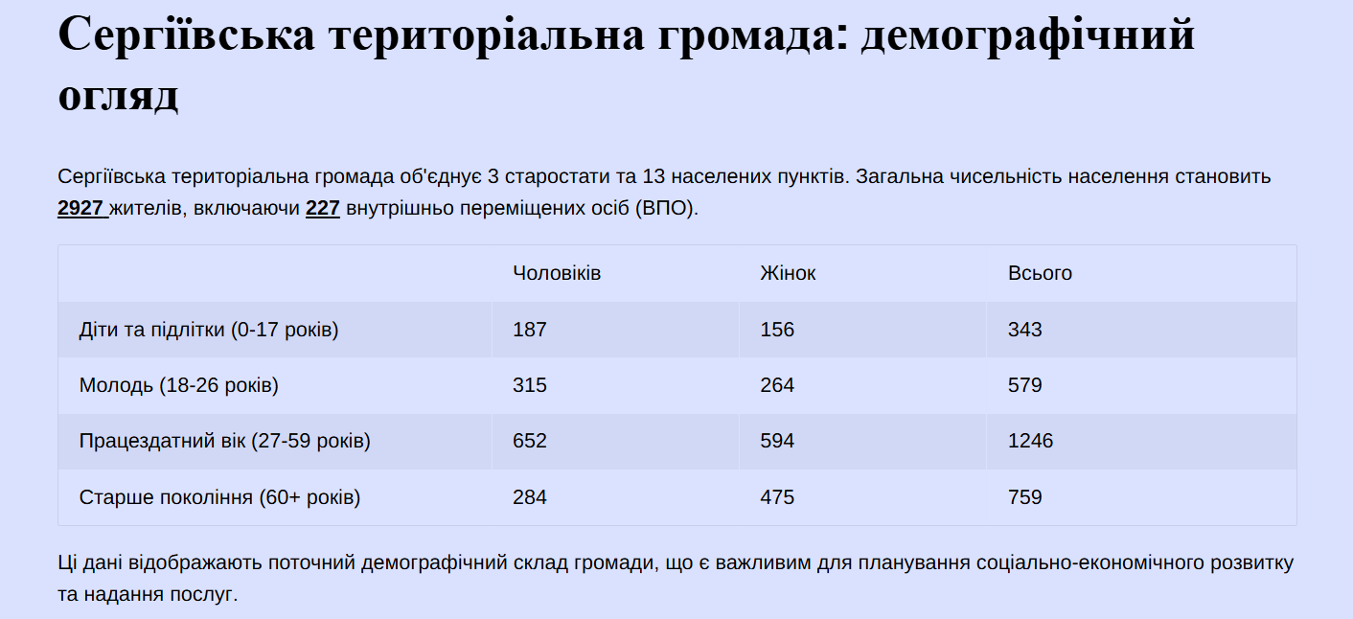
Рис.3 Демографічний огляд
З 2017 по 2025 рік кількість постійного населення громади зменшилась на 430 осіб. Найбільша тенденція зменшення чисельності спостерігається за 2017-2020 роки за рахунок зниження рівня народжуваності та збільшення рівня смертності по громаді – природнє скорочення населення.
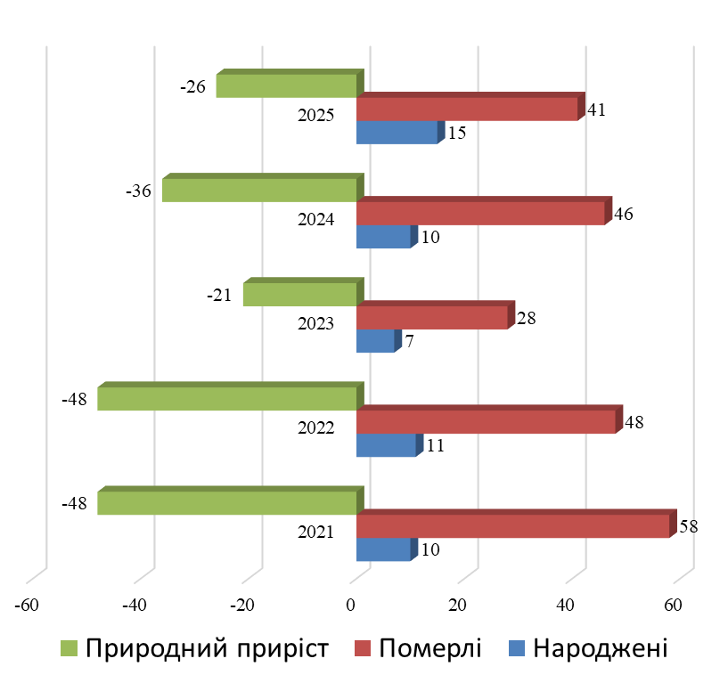
Діаграма 1. Природний приріст
В зв’язку з повномасштабною війною в України Сергіївська сільська територіальна громада прийняла близько 487 ВПО. Станом на 01.01.2026 року в громаді залишається 227 ВПО з яких: 0-17 років – 69 осіб, 18-59 років – 86 осіб, 60+ років – 62 осіб.
Провівши анонімне опитування серед ВПО громади можна зробити висновки, що 96% задоволені проживанням в громаді і забезпечені всім необхідним. Основними регіонами з яких прибули ВПО є Донецька область – 47%, Харківська область – 29%, Сумська область – 11% та Луганська область – 7%. Вікова група, що переважає серед ВПО це люди працездатного віку 157 осіб та 58 дітей. В 45% ВПО громади пошкоджене чи зруйноване житло.

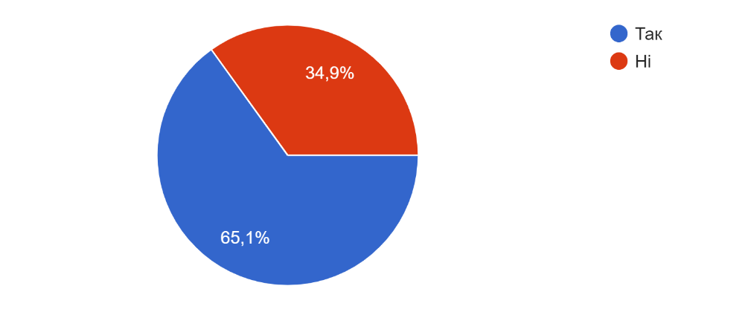
Діагр.2. – Відсоток ВПО, що будуть повертатися додому після закінчення війни

  - Основні характеристика секторів енергетичного планування

    - Постачання первинних паливно-енергетичних ресурсів
Газопостачання
Всі населені пункти громади газифіковані. Газопостачання здійснюється з використанням інженерних мереж, що обслуговуються ПрАТ «Гадячгаз». Існуюча система газопостачання населених пунктів дворівнева. Газопроводами середнього тиску газ підводиться до ГРП(ШРП), де відбувається зниження до низького тиску. Газифіковано житлових будинків – 84,9%.
Послугами газопостачання користуються 1024 абоненти:
- ШРП 1 шт. с. Вечірчино;
- ГРП – 1 шт., ШРП – 1 шт. с. Вирішальне;
- ГРП – 1 шт., ШРП – 1 шт. с. Качанове;
- ГРП – 1 шт., ШРП – 5 шт. с. Сергіївка;
- ГРП – 1 шт. с. Лободіно;
- ГРП – 1 шт., ШРП – 2 шт. с. Новоселівка;
- ГРП – 2 шт., ШРП – 3 шт.

Енергопостачання
З початком військової агресії російської федерації проти України об’єкти енергетичної інфраструктури, у тому числі і ті, що розташовані на території області зазнають пошкоджень та руйнувань поза межами можливого прогнозування.
Так, упродовж 2022 – 2025 років під час ракетно-дронових атак зазнали значних пошкоджень найбільші об’єкти виробництва та передачі електричної енергії області.
Відсоток руйнування основного обладнання цих об’єктів становить 50–75 %.
Найгірша ситуація складається під час зниження температур, адже Полтавщина є «дефіцитною» в частині виробництва електричної енергії, у зв’язку з чим постає гостра потреба у забезпеченні електричною енергією об’єктів життєзабезпечення області.
Електропостачання здійснюється повітряними лініями, трансформаторними підстанціями і забезпечується ПАТ «Полтаваобленерго». Електропостачання здійснюється Гадяцьким РЕМ ТОВ «Полтаваобленерго»: 1100 Опор, 1002 опори 10кВт.
КТП:
- с. Качанове – 5
- с. Сергіївка – 12
- с. Розбишівка – 10
- с. Лободіно – 3
- с. Вечірчино, с. Чернече, с. Новоселівка, с. Дачне, с. Степове, с. Вирішальне по 1 шт.
Загалом в громаді 13 населенних пункти та 37,75 кілометрів освітлених вулиць. Зовнішнє освітлення забезпечують 36 КТП. Загальна кількість світлоточок – 1300 штук, з них 180-натрієві та 1120 – світлодіодні. Кількість спожитої електроенергії на вуличне освітлення за 2025 рік 79,010 тис. кВт/год, витрати за спожиту електроенергію 325,68 тисяч гривень. Час роботи вуличного освітлення протягом року становить 3036 годин.
За роки існування громади була здійснена реконструкція вуличного освітлення в населених пунктах громади з використанням сучасних LED технологій. Для модернізації вуличного освітлення потрібно встановлення централізованої системи управління.

Відновлювальні джерела енергії (Біопаливо)
Станом на 2025 рік на території громади в якості відновлювальних джерел використовується місцева біопаливо в вигляді дров, тріски деревини та пелет. Споживання біопалива відбувається переважно на потреби теплопостачання. В незначних об'ємах біопаливо споживається в приватному секторі, але статистика по споживанню в цьому секторі відсутня.

    - Виробництво та постачання теплової енергії
Питання теплопостачання вирішується кожним споживачем окремо за рахунок встановлення та експлуатації локальних систем. 67% домогосподарств знаходяться на твердопаливній системі опалення.

    - Водопостачання
На території Сергіївської громади працює комунальне підприємство КП «Сергіївське», яке здійснює діяльність у сфері водопостачання. (централізоване відовідведення відсутнє). Водопостачання забезпечують 8 свердловин питної води. Всього 1254 абоненти. Централізованим водопостачанням забезпечені села Сергіївка, Качанове, Вирішальне; централізованим водопостачанням забезпечені частково села Розбишівка, Лободине, Вечірчине, Новоселівка. Загальна протяжність мереж водопостачання 14,7 км. В 2025 році було реалізовано 21 тис. м3 води. Витрачено 33,648 кВт/год. Використовується питна вода з індивідуальних криниць та свердловини. В 2018 році в с. Новоселівка був проведений капітальний ремонт водогону. Протягом 2 років було замінено дві водонапірні вежі. В трьох проведений капітальний ремонт. Замінено близько 1,5 км водогону, але потреба в заміні і прокладанні нового водогону залишається. В 2019 році за рахунок коштів інфраструктурної субвенції проведено реконструкцію водопровідної мережі в с. Сергіївка по вул. Вертелецька та Полтавська протяжністю близько 1,5 км та с. Новоселівка протяжністю близько 2 км. На разі 80% домогосподарств громади забезпечені централізованим водопостачанням. Проблемним питанням залишається забезпечення водопостачання в с. Розбишівка по вул. Лісова, Шкільна та с. Веселе та частково с. Вирішальне. Також проблемою залишається якість води, для вирішення даної проблеми потрібно встановлення очисних фільтрів на водонапірних свердловинах.
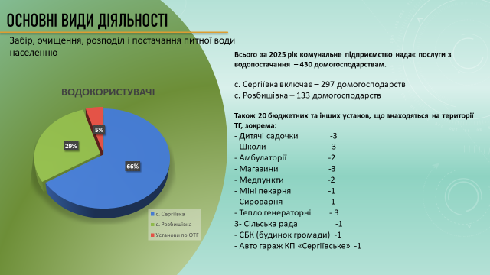
Рис. 4 КП «Сергіївське

  - SWOT-АНАЛІЗ сильних, слабких сторін, можливостей і загроз сталого енергетичного розвитку

Сильні сторони | Слабкі сторони
Невелика чисельність населення – спрощене впровадження локальних енергоефективних рішень. | Обмеженість місцевого бюджету.
Компактна структура управління громадою – оперативність прийняття рішень. | Висока залежність від державних субвенцій та трансфертів
Наявність бюджетних установ як керованого сегменту споживання енергії (школи, садки, адмінбудівлі). | Відсутність власного фонду енергоефективності громади
Відсутність централізованого теплопостачання – немає застарілих тепломереж з великими втратами | Зношеність будівель бюджетної сфери.
Потенціал для впровадження автономних систем опалення на альтернативних джерелах (твердопаливні котли, теплові насоси). | Низький рівень термомодернізації
Можливість модернізації систем освітлення (LED, автоматизовані системи керування). | Відсутність системи енергомоніторингу
Наявність сільськогосподарських ресурсів – потенціал біомаси (солома, відходи рослинництва). | Висока частка індивідуального газового опалення населення
 | Недостатній кадровий потенціал у сфері енергоменеджменту
Можливості | Загрози
Можливості участі у програмах ЄС, зокрема в межах ініціативи Ukraine Facility. | Воєнні ризики та загроза пошкодження енергетичної інфраструктури.
Залучення грантів від міжнародних фінансових організацій (NEFCO, ЄБРР, ПРООН) | Коливання цін на природний газ та електроенергію.
Державні програми енергоефективності | Інфляційні процеси та подорожчання обладнання.
Механізми ЕСКО для модернізації бюджетних установ. | Нестабільність державної політики у сфері тарифоутворення.
Встановлення дахових сонячних електростанцій для бюджетних установ. | Недостатня пропускна здатність локальних мереж.
Перехід на біопаливо у соціальній сфері. | Енергетична криза (довготривалий блекаут, зростання цін на енергоносії, паливо (чи його дефіцит)
Підвищення енергетичної безпеки | Закриття підприємств та організації із-за відсутності кваліфікованих кадрів
Формування культури енергозбереження | Ризик розширення військових дій на території України, просування лінії фронту вглиб країни(межування громади із Сумською областю, розташування громади за 100 км від кордону країни агресора)
Проведення послідовної політики по впровадженню енергоефективності, розвитку альтернативної енергетики, технічного переоснащення комунальної інфраструктури, переходу на 100% відновлювальні джерела енергії | Скорочення людського ресурсу громади внаслідок посилення мобілізації та закордонної трудової міграції

  - Загальні результати бенчмаркінгу ключових енергетичних показників об’єктів (систем) на території територіальної громади;

Річний енергетичний баланс (у формі діаграми Сенкі) та основних висновків до нього.

За результатами опрацювання поданих матеріалів про споживання енергетичних ресурсів на території громади як базовий було обрано 2024 рік, у якому споживання було найбільшим. У базовому 2024 році загальний обсяг споживання енергетичних ресурсів становив 39405 МВт*год.
Для потреб опалення було вироблено та використано 33921 МВт*год.
Річний енергетичний баланс Сергіївської громади, як джерело отримання ресурсу для теплопостачання та його користувач подані у формі діаграми СЕНКІ.
Як можна побачити найбільшим ресурсом для отримання тепла є газ та дрова як тверде паливо.
Серед основних споживачів енергетичного ресурсу для опалення на першому місці населення як приватні домоволодіння
На другому місці населення як комунальні будівлі
І на третьому місці громадські будівлі місцевого бюджету, що становить всього лише 7,7 % від всього енергоресурсу на опалення.

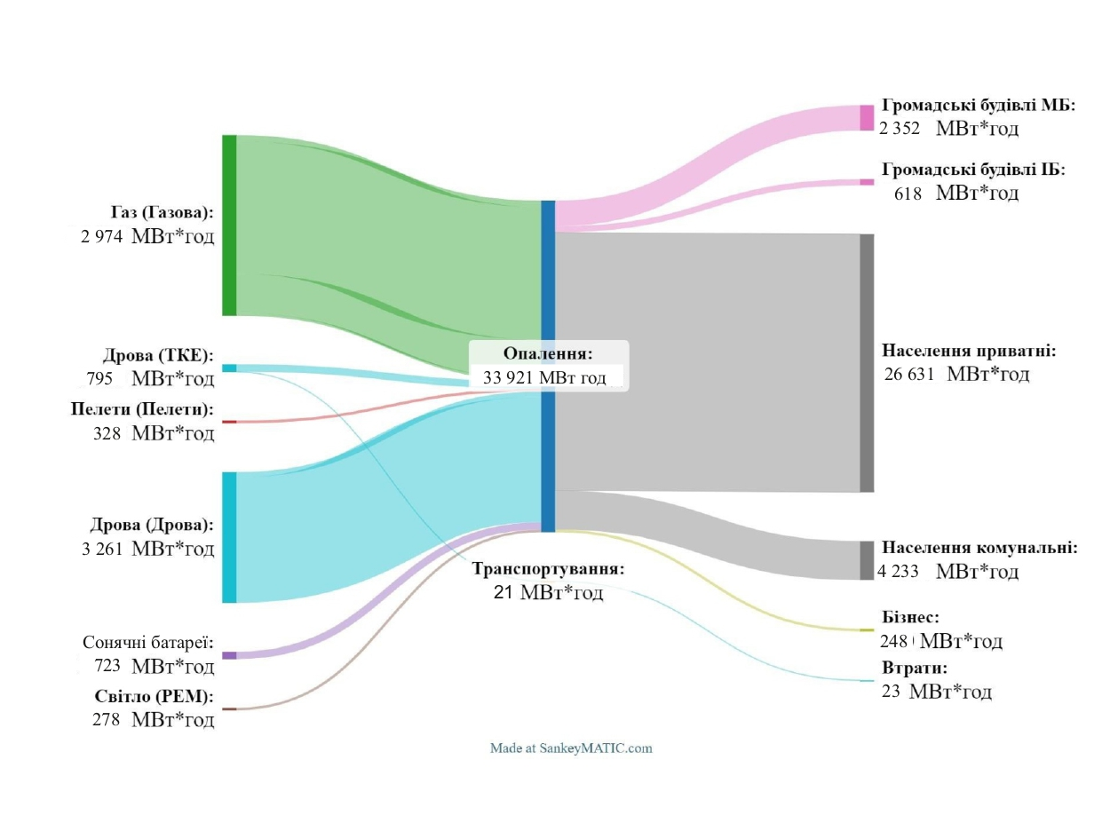

Діаграма 3. Річний енергетичний баланс

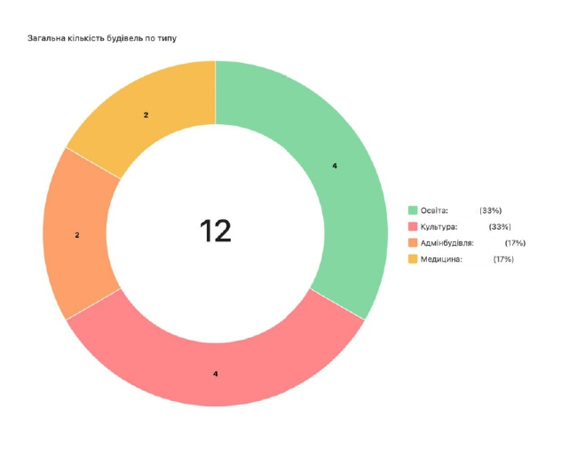
Діаграма 4. Загальна кількість будівель бюджетних установ Сергіївської сільської ради

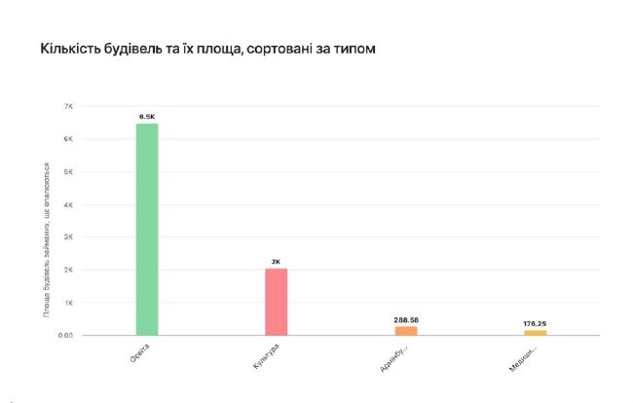
Діаграма 5 Кількість будівель та їх площа

№ | Назва закладу | Місце  розташування | Опалювальна площа м2 | Витрати енергоспоживання
 |  |  |  | Електропостачання кВт/год | Опалення  кВт/год
11  1 | Адміністративна будівля виконавчого комітету Сергіївської сільської ради | с. Сергіївка вул. Центральна, 9 | 210,7 м2 | 5064 |  | 49615
22  2 | Сергіївський ліцей та ЗДО «Джерельце» | с. Сергіївка пров. Шкільний,3 | 2208,04 м2 | 59664,86 |  | 888000
3  3 | Розбишівська гімназія ЗДО "Перлинка" та Розбишівський пункт здоров'я | с. Розбишівка вул. Центральна, 18 | 2406,3 м2 | 35517 |  | 777000
4  4 | Качанівська гімназія | с. Качанове вул. Клубна, 2 | 1599,11 м2 | 11 320 |  | 165146
5  5 | ЗДО «Ромашка» | с. Качанове вул. Клубна,12 | 276,8 м2 | 2562 |  | 56683
6  6 | Сільський будинок культури ЦНАП | с. Сергіївка вул. Центральна, 15 | 690,7 м2 | 9721 |  | 399600
7  7 | Сільський будинок культури Розбишівський старостат, бібліотека | с. Розбишівка вул. Сумська, 1 | 897,79 м2 | 16 878 |  | 22200
8  8 | Качанівський клуб | с. Качанове вул. Центральна, 29 а | 243 м2 | 2351 |  | 59157
9  9 | Новоселівський клуб | с. Новоселівка вул. Чумацький шлях,3 а | 229,3 м2 | 305 |  | 11100
10  10 | Адміністративна будівля виконавчого комітету Сергіївської сільської ради (Качанівський старостат) | с. Качанове вул. Перемоги, 2 | 77,88 м2 | 3764 |  | 30920
11  11 | Сергіївська АЗПСМ | с. Сергіївка вул. Центральна, 41 | 117,05 | 2433 |  | 47327
12  12 | Качанівський ФАП | с. Качанове вул. Перемоги, 3 а | 58,5 | 327 |  | 11240
Таблиця 4. Кількість та площа будівель бюджетних установ

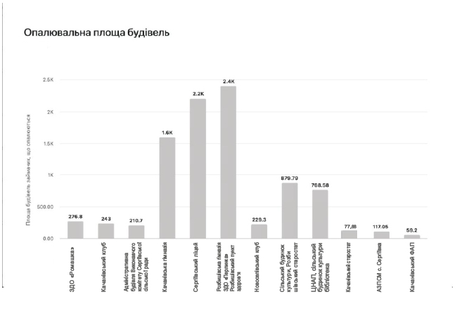
Діаграма 5. Опалювальна площа будівель

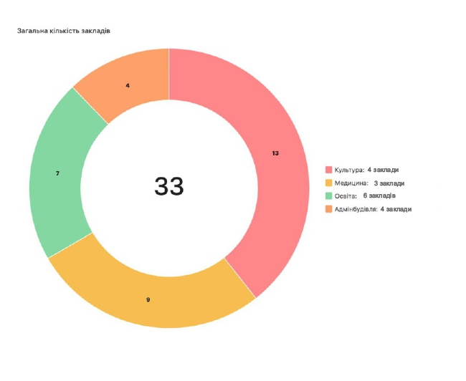
Діаграма 6. Кількість закладів за типами
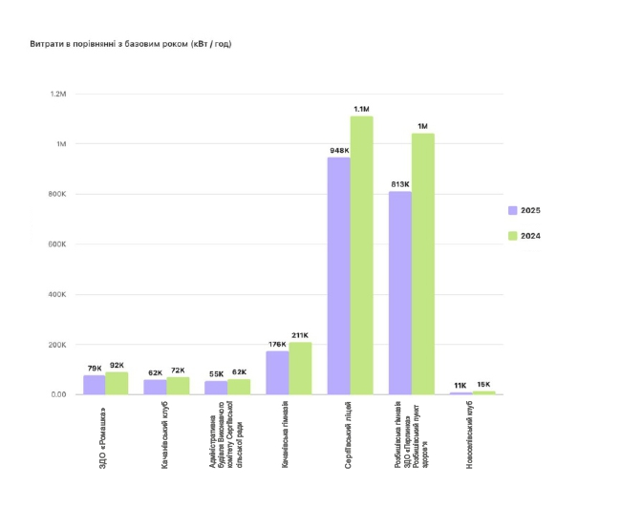
Діаграма 7. Питоме споживання енергоносіїв бюджетними установами громади пооб'єктно (в порівнянні з 2024 роком) (кВт/год)

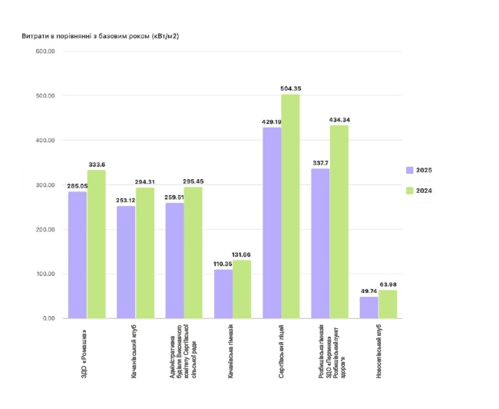Діаграма 8. Питоме споживання енергоносіїв бюджетними установами громади (в порівнянні з 2024 роком) (кВт/м2)

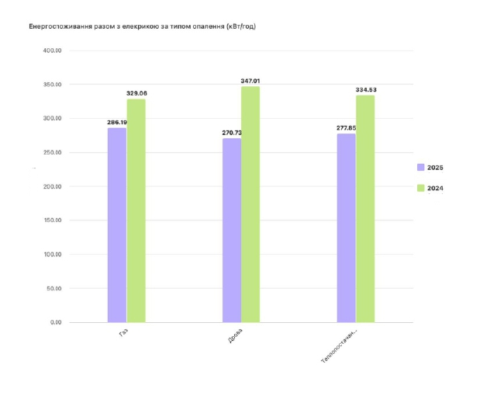
Діаграма 8. Об'єм споживання енергоносіїв бюджетними установами громади (кВт/м2)

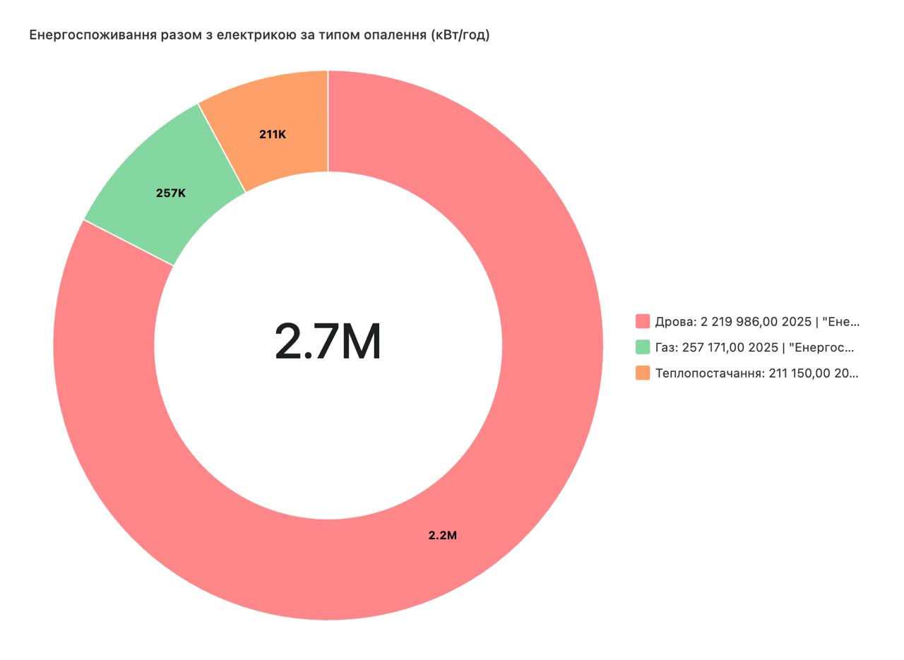

Діаграма 9. Питоме споживання енергоносіїв бюджетними установами громади за типом опалення (кВт/м2)

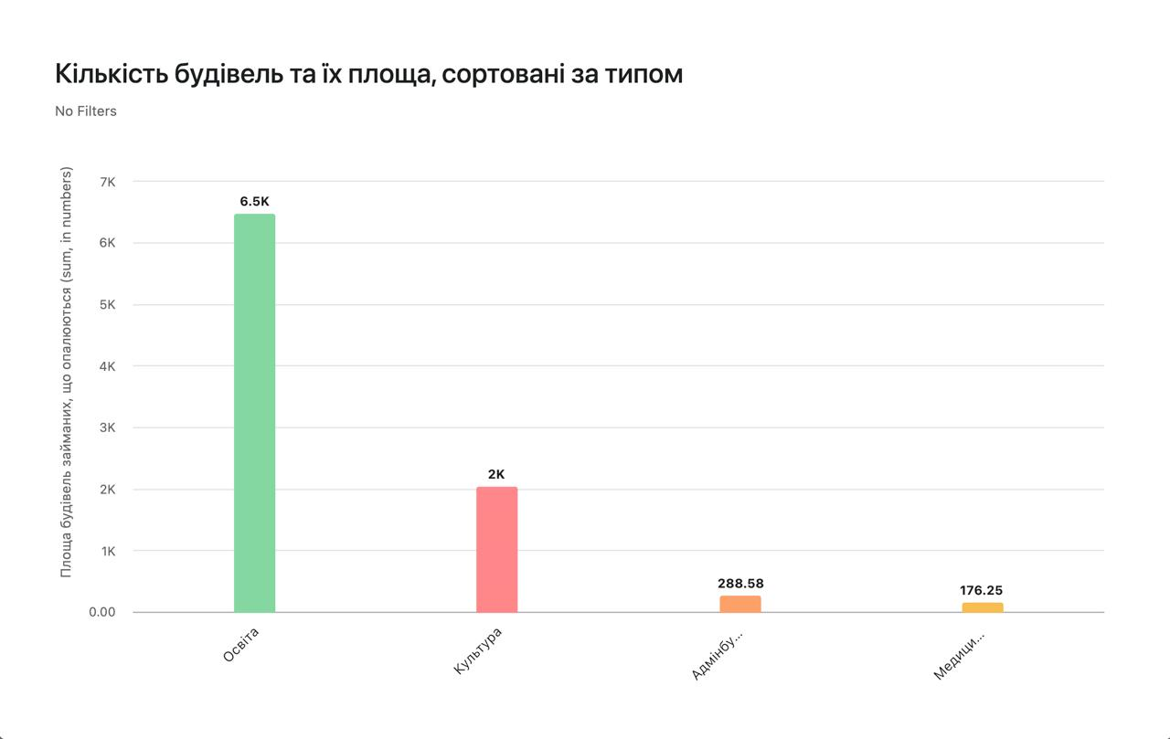

Діаграма 10. Кількість будівель та їх площа

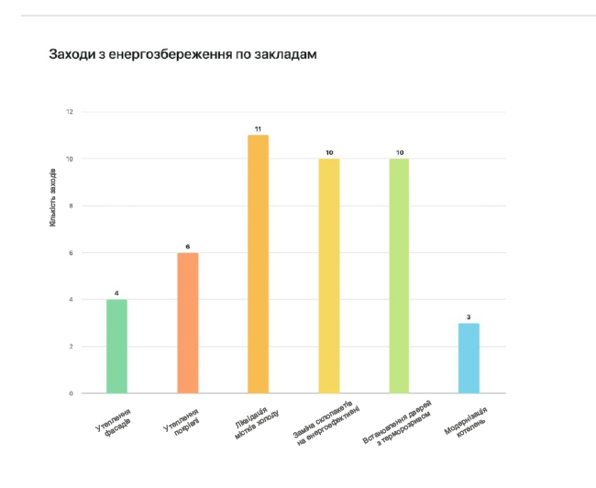
Діаграма 11. Виконання заходів по енергозбереженню за типом
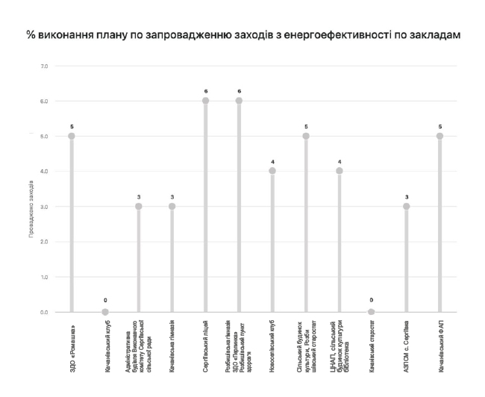
Діаграма 12. Процент виконання плану заходів з енергоефективності по закладам

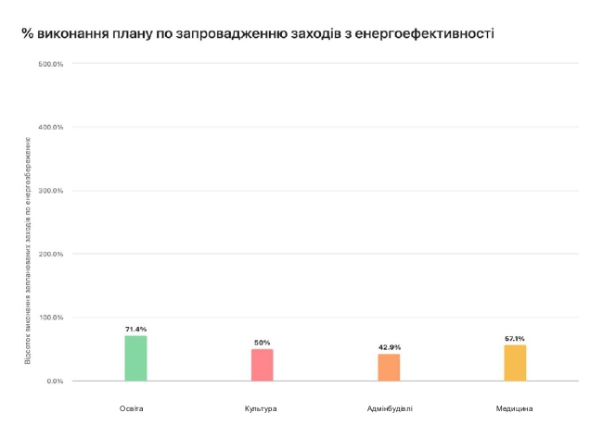

Діаграма 13.% виконання плану по запровадженню заходів з енергоефективності

2. ЦІЛІ СТАЛОГО ЕНЕРГЕТИЧНОГО РОЗВИТКУ СЕРГІЇВСЬКОЇ ТЕРИТОРІАЛЬНОЇ ГРОМАДИ ДО 2030 РОКУ

2.1. Стратегічна мета
Забезпечення енергетичної безпеки, економічної ефективності та екологічної збалансованості розвитку Сергіївської територіальної громади шляхом зменшення споживання викопних енергоресурсів, підвищення енергоефективності та розвитку відновлюваних джерел енергії.

2.2. Ключові кількісні орієнтири до 2030 року
- Скорочення споживання енергії в бюджетній сфері – не менше ніж на 20% (від базового року).
- Зменшення споживання природного газу – не менше ніж на 25%.
- Збільшення частки відновлюваних джерел енергії (ВДЕ) у структурі енергоспоживання громади – до 15–20%.
- Зменшення викидів CO₂ – не менше ніж на 20%.
- 100% бюджетних установ – охоплення системою енергомоніторингу.
- Модернізація зовнішнього освітлення – перехід не менше 80% світлоточок на LED-технології.

2.3. Операційні цілі
Ціль | Завдання | Очікуваний результат
1. Підвищення енергоефективності бюджетної сфери | - Проведення енергетичних аудитів будівель.  - Поетапна термомодернізація.  - Впровадження автоматизованого енергомоніторингу.  - Використання ЕСКО-механізмів. | зменшення витрат бюджету на енергоносії.
2. Диверсифікація джерел енергії | - Встановлення дахових сонячних електростанцій на об’єктах комунальної власності.  - Перехід частини котелень на біопаливо (солома, пелети).  - Впровадження теплових насосів у соціальних закладах. | підвищення енергетичної автономності громади
3.Залучення інвестицій та міжнародної технічної допомоги | - Підготовка проєктних заявок до міжнародних програм.  - Використання можливостей фінансування в межах Ukraine Facility.  - Співпраця з міжнародними фінансовими організаціями.

Додаток 1. Мінімальний перелік ключових енергетичних показників для виконання бенчмаркінгу
№ | Ключові енергетичні показники | Одиниця вимірю-вання | Значення
 | Рік застосування показників |  | 2024
 | Найменування області |  | Полтавська
 | Найменування територіальної громади |  | Сергіївська  ТГ
 | Характер рельєфу (рівнинний, горбистий,  гірський) | - | рівнинний
 | Чисельність населення | осіб | 2481
 | Кількість домогосподарств | од. | 1173
1 | Загальні дані
1.1 | Питома кількість штатних одиниць структурного  підрозділу енергоменеджменту (енергоменеджерів) на 10000 населення | ‱ | 0
1.2 | Відношення витрат з місцевого бюджету на оплату комунальних послуг та енергоносіїв до фактичних поточних видатків місцевого бюджету,  всього, у тому числі: | % | 3,6
 | - оплата теплопостачання | % | 0,7
 | - оплата водопостачання та водовідведення | % | 0,2
 | - оплата електроенергії | % | 2,3
 | - оплата природного газу | % | 0,5
 | - оплата інших енергоносіїв та інших  комунальних послуг | % | 0,3
 | - оплата енергосервісу | % | 0
 | Загальне кінцеве споживання енергії на особу | кВт*год/ос. | 4160,5
 | Частка відновлювальної енергії в загальному кінцевому споживанні енергії | % | 0,09
2 | Громадські будівлі
2.1 | Структура громадських будівель бюджетних  установ, що фінансуються з місцевого бюджету (за загальною площею), всього, у тому числі: | % | 100
 | Адміністративна будівля виконавчого комітету Сергіївської сільської ради | % | 9,7
 | Сергіївський ліцей та ЗДО «Джерельце» | % | 29,3
 | Розбишівська гімназія ЗДО "Перлинка" та Розбишівський пункт здоров'я | % | 24,2
 | Качанівська гімназія | % | 17,5
 | ЗДО «Ромашка» | % | 2,4
 | Сільський будинок культури ЦНАП | % | 9,2
 | Сільський будинок культури Розбишівський старостат, бібліотека | % | 1,5
 | Качанівський клуб | % | 2,1
 | Новоселівський клуб | % | 0,4
 | Адміністративна будівля виконавчого комітету Сергіївської сільської ради (Качанівський старостат) | % | 1,3
 | Сергіївська АЗПСМ | % | 1,9
 | Качанівський ФАП | % | 0,5
2.2 | Частка громадських будівель бюджетних установ, | % | 100
2.3 | Частка громадських будівель бюджетних установ, що фінансуються з місцевого бюджету, включених до системи автоматизованого збору інформації про споживання енергії (за загальною  площею) | % | 0
2.4 | Частка громадських будівель бюджетних установ, що фінансуються з місцевого бюджету, які мають дійсний енергетичний сертифікат (за загальною  площею) | % | 0
2.5 | Частка термомодернізованих громадських  будівель (за загальною площею) | % | 38
 | Частка громадських будівель з близьким до нульового рівня енергоспоживання (за загальною  площею) | % | 8,3
5 | Сфера теплопостачання
5.1 | Частка централізованого теплопостачання (відношення опалювальної площі будівель, приєднаних до систем централізованого теплопостачання, до загальної опалювальної  площі житлових і громадських будівель) | % | 18,64
5.2 | Частка домогосподарств, приєднаних до систем  централізованого теплопостачання | % | 0
5.3 | Частка теплової енергії, виробленої з  відновлювальних джерел енергії в системах централізованого теплопостачання | % | 0
5.4 | Частка теплової енергії, виробленої з  використанням скидної теплової енергії в системах централізованого теплопостачання | % | 0
5.5 | Частка теплової енергії, виробленої в результаті комбінованого виробництва теплової та електричної енергії в системах централізованого  теплопостачання | % | 0
5.6 | Питомі витрати умовного палива на виробництво  теплової енергії | кг у.п./Гкал | 272,16
5.7 | Питомі витрати електроенергії при виробництві 1  Гкал теплової енергії | кВт·год/Гкал | 2,36
5.8 | Питомі витрати електроенергії на  транспортування 1 Гкал теплової енергії | кВт·год/Гкал | 11,98
5.9 | Частка втрати теплової енергії в теплових мережах | % | 3,67
5.10 | Частка багатоквартирних будинків, які приєднані до систем централізованого теплопостачання,  оснащених індивідуальними тепловими пунктами | % | 0
5.11 | Частка багатоквартирних будинків, які приєднані до систем централізованого теплопостачання, оснащених вузлами комерційного обліку теплової  енергії | % | 0
5.12 | Частка багатоквартирних будинків, які приєднані до систем централізованого теплопостачання, оснащених вузлами комерційного обліку послуги  з постачання гарячої води | % | 0
5.13 | Частка багатоквартирних будинків, які приєднані до систем централізованого теплопостачання,  оснащених вузлами розподільного обліку теплової енергії | % | 0
5.14 | Частка громадських будівель, які приєднані до  систем централізованого теплопостачання, оснащених індивідуальними тепловими пунктами | % | 0
5.15 | Частка громадських будівель, які приєднані до систем централізованого теплопостачання,  оснащених вузлами комерційного обліку теплової енергії | % | 16,66
6 | Сфера водопостачання
6.1 | Структура системи питного водопостачання (за  річним обсягом постачання води), всього, у тому числі | %
 | - централізованого | % | 83
 | - нецентралізованого | % | 17
6.2 | Питоме споживання електричної енергії на  функціонування системи централізованого водопостачання, всього, у тому числі: | кВт⋅год/м³ | 2,708
 | - на транспортування води | кВт⋅год/м³ | 0,450
6.3 | Лінійний коефіцієнт втрат води | тис. м³/км | 0,303
6.4 | Частка виробничих витрат води | % | 0,1
6.5 | Частка втрат питної води в мережах  водопостачання | % | 4,3
7 | Сфера управління побутовими відходами
7.1 | Частка населення, охоплена послугами з  вивезення побутових відходів | % | 100
7.2 | Частка роздільно зібраних побутових відходів (за  вагою від зібраних відходів) | % | 7
7.3 | Частка рецикльованих (перероблених) побутових  відходів (за вагою від зібраних відходів) | % | 0
7.4 | Частка перероблених та утилізованих відходів,  всього, у тому числі: | % | 0
 | - спалено | % | 0
 | - потрапило на заготівельні пункти вторинної  сировини та сміттєпереробні лінії | % | 0
7.5 | Частка відновлених побутових відходів (за вагою від зібраних відходів), всього, у тому числі: | % | 0
 | - з виробництвом енергії | % | 0
 | - з виробництвом біогазу | % | 0
7.6 | Питомий обсяг виробництва теплової енергії на  одиницю ваги термічно оброблених відходів | МДж/т | 0

Додаток 2. Перевідні коефіцієнти
Тип енергоресурсу | Значення коефіцієнта | Коефіцієнт переводу
Теплова енергія | 1,163 | МВт·год/ 1 Гкал
Природний газ | 9,390 | МВт·год/тис. м3
Зріджений газ | 13,100 | МВт·год/1 т
Дизельне паливо | 11,900 | МВт·год/1 т
Бензин | 12,300 | МВт·год/1 т
Вугілля | 7,200 | МВт·год/т
Мазут | 11,200 | МВт·год/т
Біопаливо | 4,582 | МВт·год/т
Дрова | 0,265 | Т.у.п/1 м3

Додаток 3. Базове споживання енергії, цілі сталого енергетичного розвитку
Назва сектора | 2024  Рік | Цілі сталого енергетичного розвитку
Назва сектора | 2024  Рік | 2030
Назва сектора | Базове споживання  енергії | Підвищення  енергоефективності |  | Розвиток ВДЕ
Назва сектора | МВт⋅год/ Рік | МВт⋅год/ рік | % | МВт⋅год/ рік | %
Бюджет іншого рівня | 0,0 | 0,0 | 0% | 0,0 | 0%
Місцевий бюджет | 7219,6 | 1328,1 | 18% | 152,5 | 2%
Комунальні будівлі | 329,1 | 72,9 | 21% | 50,0 | 11%
Водопостачання | 33,6 | 0,0 | 0% | 110,0 | 40%
Вуличне освітлення | 0,147 | 0,04 | 16% | 0,0 | 0%
ТПВ | 0,0 | 0,0 | 0% | 0,0 | 0%
Теплопостачання | 730,3 | 0,0 | 0% | 0,0 | 0%
Будівлі  одноквартирні  (домоволодіння) | 6952,2 | 105,2 | 2% | 75,0 | 1%
Інше | 529,6 | 0,0 | 0% | 0,0 | 0%
Втрати | 54,1 | 5,4 | 10% | 0,0 | 0%
ЗАГАЛОМ | 8045,0 | 1506,24 | 3% | 235 | 1%

Додаток 3. Щорічні індикативні показники підвищення енергоефективності
Назва сектора | Одиниці вимірю- вання | 2024 | 2025 | 2026 | 2027 | 2028 | 2029 | 2030
Бюджет іншого рівня | МВт*год/рік | 0,0 | 0,0 | 0,0 | 0,0 | 0,0 | 0,0 | 0,0
 | % | 0% | 0% | 0% | 0% | 0% | 0% | 0%
Місцевий бюджет | МВт*год/рік | 261,7 | 471,2 | 839,2 | 1033,9 | 1068,1 | 1172,8 | 1328,1
 | % | 4% | 7% | 12% | 14% | 15% | 16% | 18%
Комунальні будівлі | МВт*год/рік | 329,1 | 348,0 | 371,20 | 421,3 | 438,4 | 478,4 | 492,9
 | % | 0% | 0% | 0% | 0% | 1% | 2% | 21%
Водопостачання | МВт*год/рік | 33,6 | 35,3 | 38,4 | 41,2 | 43,1 | 42,2 | 46,2
 | % | 0% | 2% | 8% | 19% | 19% | 19% | 19%
Вуличне освітлення | МВт*год/рік | 0,147 | 0,151 | 0,154 | 0,164 | 0,155 | 0,143 | 0,145
 | % | 2% | 6% | 5% | 1% | 6% | 11% | 10%
ТПВ | МВт*год/рік | 0,0 | 0,0 | 0,0 | 0,0 | 0,0 | 0,0 | 0,0
 | % | 0% | 0% | 0% | 0% | 0% | 0% | 0%
Теплопостачання | МВт*год/рік | 0,0 | 0,0 | 0,0 | 0,0 | 0,0 | 0,0 | 0,0
 | % | 0% | 0% | 0% | 0% | 0% | 0% | 0%
Будівліодноквартирні (домоволодіння) | МВт*год/рік | 1,0 | 2,3 | 2,3 | 2,3 | 2,2 | 5,3 | 5,0
 | % | 0% | 1% | 1% | 1% | 6% | 7% | 11%
інше | МВт*год/рік | 0 | 0 | 0 | 0 | 0 | 0 | 0
 | % | 0% | 0% | 0% | 0% | 0% | 0% | 0%
Втрати | МВт*год/рік | 5,4 | 5,4 | 5,4 | 5,4 | 5,4 | 5,4 | 5,4
 | % | 10% | 10% | 10% | 10% | 10% | 10% | 10%
ЗАГАЛОМ | МВт*год/рік | 369,25 | 391,2 | 414,45 | 470,36 | 481,6 | 531,44 | 249,6
 | % | 1% | 1% | 2% | 2% | 2% | 2% | 3%

Каталог проєктів сталого енергетичного розвитку територіальної громади
№ з/п | Категорія закладу (будівлі) | Назва будівлі | Заходи з підвищення енергоефективності | Стратегічна ціль, операційна ціль, завдання Стратегії
1. | ЗДО | «Джерельце» | Капітальний ремонт (термомодернізація) Сергіївського ліцею Сергіївської сільської ради по провул. Шкільний, 3 в с. Сергіївка Миргородського району Полтавської області.» (знаходиться в одному приміщенні) | СЦ 2. Розвиток безпечного, екологічного, комфортного та безбар’єрного середовища  ОЦ 2.4. Енергоефективна громада з розвиненими джерелами альтернативної енергії  Завдання 2.4.2. Проведення тепломодернізації будівель комунальної власності
2. | ЗДО | «Перлинка» | «Капітальний ремонт покрівлі Розбишівської гімназії Сергіївської сільської ради по вул. Центральна,18 в с. Розбишівка Миргородського району, Полтавської області» (знаходиться в одному приміщенні) | СЦ 2. Розвиток безпечного, екологічного, комфортного та безбар’єрного середовища  ОЦ 2.4. Енергоефективна громада з розвиненими джерелами альтернативної енергії  Завдання 2.4.2. Проведення тепломодернізації будівель комунальної власності
3. | ЗДО | «Ромашка» | - | СЦ 2. Розвиток безпечного, екологічного, комфортного та безбар’єрного середовища  ОЦ 2.4. Енергоефективна громада з розвиненими джерелами альтернативної енергії  Завдання 2.4.2. Проведення тепломодернізації будівель комунальної власності
4. | Освіта | Розбишівська гімназія | «Капітальний ремонт покрівлі Розбишівської гімназії Сергіївської сільської ради по вул. Центральна,18 в с. Розбишівка Миргородського району, Полтавської області» | СЦ 2. Розвиток безпечного, екологічного, комфортного та безбар’єрного середовища  ОЦ 2.4. Енергоефективна громада з розвиненими джерелами альтернативної енергії  Завдання 2.4.2. Проведення тепломодернізації будівель комунальної власності
5. | Освіта | Сергіївський ліцей | Впровадження системи використання сонячної енергії (геліостсистеми) для підігріву води в Сергіївському ліцеї | СЦ 2. Розвиток безпечного, екологічного, комфортного та безбар’єрного середовища  ОЦ 2.4. Енергоефективна громада з розвиненими джерелами альтернативної енергії  Завдання 2.4.3. Забезпечення об’єктів соціальної інфраструктури альтернативними джерелами електричної енергії
6. | Освіта | Качанівська гімназія | Тепломодернізація будівлі Качанівської гімназії | СЦ 2. Розвиток безпечного, екологічного, комфортного та безбар’єрного середовища  ОЦ 2.4. Енергоефективна громада з розвиненими джерелами альтернативної енергії  Завдання 2.4.2. Проведення тепломодернізації будівель комунальної власності
6. | Благоустрій | Сергіївська ТГ | Центральна система управління вуличним освітленням | СЦ 2. Розвиток безпечного, екологічного, комфортного та безбар’єрного середовища  ОЦ 2.3. Якісна система надання комунальних послуг, послуг благоустрою громади, що орієнтовані на потреби мешканців  Завдання 2.3.4. Запровадження системи моніторингу використання електроенергії та управління зовнішнім освітленням в громаді
8. | Медицина | В приміщенні майбутньої АЗПСМ | Встановлення теплового насосу та сонячних панелей як альтернативне джерело тепло та електропостачання в приміщенні майбутньої АЗПСМ по вул. Центральна,4 в с. Сергіївка Миргородського району, Полтавської області | СЦ 2. Розвиток безпечного, екологічного, комфортного та безбар’єрного середовища  ОЦ 2.4. Енергоефективна громада з розвиненими джерелами альтернативної енергії  Завдання 2.4.3. Забезпечення об’єктів соціальної інфраструктури альтернативними джерелами електричної енергії
9. | Медицина | В приміщенні майбутньої АЗПСМ | Реконструкція нежитлової будівлі (колищньої контори) під АЗПСМ з впровадженням енергозберігаючих заходів по вул. Центральна,4 в с. Сергіївка Миргородського району Полтавської області | СЦ 3. Розвиток людського потенціалу громади.  ОЦ 3.3. Надання якісних медичних послуг  Завдання 3.3.1. Проведення реконструкції будівлі (колишньої контори) під Сергіївську АЗПМС з впровадження енергоефективних заходів
10. | Енергонезалежність | Сергіївська ТГ | Сонячні електростанції на землях комунальної власності Сергіївської громади | СЦ 2. Розвиток безпечного, екологічного, комфортного та безбар’єрного середовища  ОЦ 2.4. Енергоефективна громада з розвиненими джерелами альтернативної енергії  Завдання 2.4.3. Сприяння розвитку альтернативної енергетики (будівництво сонячних електростанцій) на землях комунальної власності не придатних для с\г використання
11. | Культура | Качанівський клуб | Капітальний ремонту з впровадження енергозберігаючих заходів в Качанівському будинку культури | СЦ 3. Розвиток людського потенціалу громади  ОЦ 3.2. Культура, фізичне здоров’я і спорт  Завдання 3.2.1. Забезпечення капітальних та поточних ремонтів закладів культури

